LETÍCIA APARECIDA DE FREITAS

IMPLEMENTAÇÃO DE UMA GESTÃO DE SERVIÇOS DE TECNOLOGIA DE INFORMAÇÃO: ESTUDO DE CASO DA APLICAÇÃO DAS MELHORES PRÁTICAS ITIL EM UMA MICROEMPRESA TECNOLÓGICA

BACHARELADO
EM
CIÊNCIA DA COMPUTAÇÃO

FIC – MINAS GERAIS
2014
LETÍCIA APARECIDA DE FREITAS

IMPLEMENTAÇÃO DE UMA GESTÃO DE SERVIÇOS DE TECNOLOGIA DE INFORMAÇÃO: ESTUDO DE CASO DA APLICAÇÃO DAS MELHORES PRÁTICAS ITIL EM UMA MICROEMPRESA TECNOLÓGICA

Monografia apresentada à banca examinadora da Faculdade de Ciência da Computação das Faculdades Integradas de Caratinga como exigência parcial para obtenção do grau de bacharel em Ciência da Computação, sob orientação da professora Msc. Fabrícia Pires Souza Tiola.

FIC – CARATINGA
2014
LETÍCIA APARECIDA DE FREITAS

IMPLEMENTAÇÃO DE UMA GESTÃO DE SERVIÇOS DE TECNOLOGIA DE INFORMAÇÃO: ESTUDO DE CASO DA APLICAÇÃO DAS MELHORES PRÁTICAS ITIL EM UMA MICROEMPRESA TECNOLÓGICA

Monografia submetida à Comissão examinadora designada pelo Curso de Graduação em Ciência como requisito para obtenção do grau de Bacharel.

_________________________________
Profª. Msc. Fabrícia Pires de Souza Tiola
Faculdades Integradas de Caratinga

_________________________________
Profº. Wanderson Miranda Nascimento
Faculdades Integradas de Caratinga

_________________________________
Profº. Maicon Vinícius Ribeiro
Faculdades Integradas de Caratinga

Caratinga, 09 / 12 / 2014
AGRADECIMENTOS

Agradeço primeiramente a Deus pela minha existência. A minha mãe Aparecida que sempre acreditou em mim e na minha força de vontade, me incentivando sempre. Ao meu filho Isaac pela compreensão de minha ausência durante todo este percurso e todo o seu carinho nas horas de maior aflição. Ao meu noivo Rodrigo pela companhia durante toda caminhada sempre ao meu lado.
Agradeço ao meu chefe Ademério Eduardo, que acreditou em meu trabalho me dando a oportunidade de desenvolver este estudo e me apoiando em todo o projeto. Aos membros da equipe de desenvolvimento, Wellington Junior e Bruno Novaes, que contribuíram para que este projeto fosse concretizado.
Agradeço aos meus amigos e companheiros de turma por toda este tempo juntos. Aos professores que tanto me ensinaram. Em especial agradeço a minha orientadora a Prof.ª Fabrícia Pires por me guiar durante todo o projeto e por toda a paciência e tempo dedicado.

RESUMO

As empresas da atualidade deixaram de enxergar a Tecnologia de Informação como um processo de suporte a suas operações e passaram a utilizar como parte fundamental em suas estratégias de negócios. Almejando oferecer serviços de qualidade e fidelizar cada vez mais clientes, as empresas vêm investindo na implementação de uma Gestão de Serviços de Tecnologia de Informação com base no Information Technology Infrastructure Library (ITIL). É importante saber o impacto que esta implementação pode causar em pequenas e médias empresas que não possuem profissionais especializados em ITIL, analisar os benefícios alcançados e em contrapartida a viabilidade de acordo com todo o investimento envolvido. O objetivo desse trabalho foi implementar uma Gestão de Serviços com base nas melhores práticas do ITIL para obter maior qualidade em seus serviços através de um estudo de caso em uma microempresa de base tecnológica. Foi realizado um estudo de caso na empresa Microplan Automação Comercial Ltda onde o ambiente de pesquisa foi o setor de Help Desk. A coleta de dados foi realizada através de observação participante realizada diariamente no ambiente de pesquisa, anterior e posteriormente a implementação da Gestão de Serviços. Espera-se através deste estudo demonstrar que a utilização do framework ITIL pode trazer vantagens significativas para pequenas e médias empresas e assim aumentar o nível de maturidade de seus processos existentes.

Palavras chaves: Tecnologia da Informação, Gestão de Serviços, ITIL.

ABSTRACT

Today's companies no longer see Information Technology as a process of support to their operations and have started using it as the primordial part of their business strategies.Aiming to provide quality services and to increase customer loyalty, companies have been investing in the implementation of a Management Information Technology Services based on the Information Technology Infrastructure Library (ITIL). It is important to know the impact that this implementation can have on small companies that do not have specialized professionals in ITIL, analyze the benefits reached and on the other hand, the viability of this project in accordance to all the investment involved. The aim was to implement a Service Management based on ITIL best practices to achieve greater quality in their services through a feasibility study in a small technology business company. The feasibility study was conducted at Microplan Business Automation Ltda in the environment of the Help Desk section. Data collection was carried out through participant observation, performed daily in the research environment, before and after the implementation of Service Management. It is hoped through this study demonstrate that the use of the ITIL framework can bring significant advantages for small and medium companies and thus increase the level of maturity of their current processes.

Keywords: Information Technology, Service Management, ITIL.

LISTA DE ILUSTRAÇÕES

Figura 1. Adoção de práticas de Gerenciamento de TI 18
Figura 2. Áreas de processos de TI 19
Figura 3. Ciclo de Vida ITIL V3 23
Figura 4. 4 Ps da Estratégia de Serviços 24
Figura 5. Ciclo PDCA 30
Figura 6. Análise de Lacunas 33
Figura 7. Solicitação de Atendimento 36
Figura 8. Abertura de Chamado 37
Figura 9. Atendimento de Ordem de Serviço 38
Figura 10. Novo processo – Solicitação de atendimento 40
Figura 11. Novo processo – Abertura de chamado 41
Figura 12. Novo processo – Atendimento de Ordem de serviço 42
Figura 13. Visualização das descrições técnicas – antigo sistema 49
Figura 14. Visualização das descrições técnicas – novo sistema 49
Figura 15. Consulta de OS’s – Antigo Sistema 50
Figura 16. Ordens de Serviço de acordo com o Status – Novo Sistema. 51
Figura 17. Ordens de Serviço de acordo com a prioridade – Novo Sistema 51
Figura 18. Ordens de Serviço com SLA violados de acordo com a prioridade – Novo Sistema. 52
Figura 19. Ordens de Serviço de acordo com o estado do SLA e SLA violados de acordo com o técnico - Novo Sistema. 52
Figura 20. Ordens de Serviço por técnico – Novo Sistema. 53

LISTA DE TABELAS

Tabela 1. Organizações prejudicadas por falhas em serviços de TI. 17
Tabela 2. Melhorias do Processo de Solicitação de Atendimento 46
Tabela 3. Melhorias do Processo de Abertura de chamado 47
Tabela 4. Melhorias do Processo de Atendimento de Ordem de Serviço 48

LISTA DE SIGLAS

BSI -British Standards Institution
CCTA - Central Computer and Telecommunications Agency
CMDB -Configuration Management Database
Cobit - Control Objectives For Informationend Relatet
ECF - Emissor de Cupom Fiscal
ES - Espírito Santo
GSTI - Gestão de Serviços de Tecnologia de Informação
IBGC - Instituto Brasileiro de Governança Corporativa
IC’s - Itens de Configuração
IEC - International Electrotechnical Comission
ISO - International Organization for Standardization
ITIL - Information Technology Infrastructure Library
ITSM -Information Technology service management
MG - Minas Gerais
MOF - Microsoft Operations Framework
OGC - Office of Government Commerce
OS - Ordem de Serviço
PAF – Programa Aplicativo Fiscal
PDCA - Plan, Do, Check, Act
PDF - Portable Document Format
RCB - Registered Certification Body
SLA - Service Level Agreement
TI - Tecnologia de Informação
TS - Terminal Service

SUMÁRIO

INTRODUÇÃO 12
1. REFERENCIAL TEÓRICO 15
1.1 GOVERNANÇA CORPORATIVA E GOVERNANÇA DE TI 15
1.2 GESTÃO DE SERVIÇOS DE TI 16
1.3 ISO/IEC 20000 18
1.4 ITIL 21
1.4.1 Conceitos ITIL V3 22
1.4.2 Ciclo de vida 22
1.4.3 Estratégia de Serviço 23
1.4.4 Desenho de serviço 25
1.4.4.1 Gerenciamento do Catálogo de Serviços 26
1.4.4.2 Gerenciamento do Nível de Serviço 27
1.4.5 Transição de Serviço 27
1.4.6 Operação de serviço 28
1.4.7 Melhoria Contínua de Serviço 30
2. METODOLOGIA 32
2.1 OBJETO DE ESTUDO 32
2.2 AMBIENTE DE ESTUDO 32
2.3 IMPLEMENTAÇÃO 34
2.3.1 Inicialização e Contágio 35
2.3.2 Controle 36
2.3.2.1 Redesenho dos processos 40
2.3.3 Integração 43
2.3.4 Gestão de Dados e Maturidade 43
3. ANÁLISE DOS RESULTADOS 45
3.1 DESAFIOS ENCONTRADOS 45
3.2 RESULTADOS DA IMPLEMENTAÇÃO 46
3.3 GESTÃO DE DADOS 50
4. CONCLUSÃO 54
REFERÊNCIAS 56
ANEXO 1 – AUTORIZAÇÃO PARA REDAÇÃO DE ESTUDO DE CASO 58

INTRODUÇÃO
A utilização das práticas propostas pelo Information Technology Infrastructure Library (ITIL) tem como objetivo melhorar os processos de trabalho e assim entregar serviços de qualidade aos seus usuários e clientes. Diversas são as vantagens que são obtidas desta aplicação, como a redução de falhas e redução no tempo de reparo.
A implementação do ITIL em pequenas e médias empresas torna-se um desafio, devido ao ambiente que apresenta suas particularidades e ao fato de não possuir em seu quadro de funcionários especialistas neste framework. Estas empresas já possuem seus próprios processos formulados e que estão em execução desde o princípio e que deve ser dado atenção durante o processo de implementação.
O desenvolvimento do estudo sobre o tema apresentado justifica-se, pois um gerenciamento de serviços com base no ITIL pode auxiliar as pequenas e médias empresas a alcançar suas metas definindo os processos para alcançar uma excelência operacional e assim conquistar novos mercados, atender bem seus clientes e manter-se competitiva.
Este estudo se mostra importante para obter conhecimento nesta área, já que o número de profissionais com conhecimento mínimo sobre ITIL é baixo e a maioria possui conhecimento mais teórico do que prático. Por ser um tema em ascensão do qual cada vez mais empresas sentem a necessidade de se inteirar, este trabalho destaca-se com a finalidade de apresentar que a Gestão de Serviços com base no ITIL pode trazer vantagens para as microempresas.
É de grande relevância o estudo com base em uma microempresa, pois poderá ser utilizado por diversas outras que se interessem em aplicar o ITIL, servindo como uma fonte de referência já que grande parte dos estudos realizados são voltados para grandes organizações. Portanto enxerga-se como uma oportunidade de crescimento profissional, nas quais é explorada uma área pouco conhecida em benefício da empresa para que alcance as metas almejadas diante da proposta de uma Gestão de Serviços.
No entanto este estudo delimitou-se no impacto e as mudanças envolvidas na implementação de uma gestão de serviços de TI com base nas melhores práticas propostas pelo ITIL, em uma microempresa tecnológica que presta serviço de suporte ao cliente.
A escolha do tema deu-se pelo destaque que ele vem recebendo recentemente, nas quais a procura das empresas por profissionais especializados é grande e em contrapartida há uma escassez de profissionais especializados ou com algum conhecimento sobre o assunto.
A escolha do cenário de pesquisa foi definido devido à maioria dos estudos realizados sobre a implementação de uma GSTI estarem voltados para grandes organizações, que por possuirem uma realidade diferente das microempresas, não são ideais para serem utilizados como referência.
Esta delimitação nos fez chegar ao seguinte problema de pesquisa: como implementar uma Gestão de Serviços com base nas melhores práticas do ITIL em uma microempresa tecnológica com processos próprios definidos para obter maior qualidade em seus serviços?
Esta questão veio de encontro com os objetivos, como seguem:
- Implementar uma Gestão de Serviços com base nas melhores práticas do ITIL em uma pequena empresa tecnológica com processos próprios definidos para obter maior qualidade em seus serviços.
- Entender conceitos ligados a Governança de TI e o ITIL.
- Apresentar as melhores práticas do ITIL descrevendo seus processos.
- Redesenhar os processos existentes na empresa Microplan Automação Comercial Ltda de acordo com ITIL
- Implementar uma gestão de serviços com base no ITIL
- Analisar os resultados obtidos com a implementação.
Diante de tais objetivos, sustentamos as seguintes hipóteses:
- A aplicação das melhores práticas ITIL traz uma melhoria nos processos de atendimento do Help Desk da empresa.
- As modificações realizadas com a implementação de uma GSTI resultam na otimização da mão de obra do setor envolvido.
Para desenvolver este trabalho foi utilizada a metodologia de pesquisa exploratória. Isso porque a pesquisa tem como base um estudo de caso de uma empresa para análise dos resultados obtidos.
O ambiente de pesquisa foi o setor de Help Desk de uma microempresa tecnológica, a Microplan Automação Comercial Ltda que possuía processos próprios já definidos e desejava a otimização da qualidade dos serviços prestados através de uma gestão de serviços de TI com base no ITIL. A escolha pelo framework ITIL deu-se devido ao fato de não ser necessário iniciar todo o processo do zero sendo possível modificar os processos já existentes para se adequarem com os propostos por este framework, evitando falhas que podem ser causadas pelo choque de grandes mudanças.
A coleta de dados foi realizada através de observação participante devido a própria pesquisadora ter participado da equipe que implementou a Gestão de Serviços de TI.
Inicialmente foi realizado uma pesquisa bibliográfica sobre os conceitos ligados a Governança de TI e ao ITIL para embasamento do tema em questão. Após um melhor entendimento do assunto, foi dado início ao estudo de caso na empresa Microplan Automação Comercial utilizando as indicações do framework ITIL, redesenhando os processos existentes. Foi realizado a implementação na empresa, modificando os processos atuais existentes de acordo com os resultados obtidos do redesenho de processos, para que a empresa esteja adequada as propostas do ITIL. Enfim foram analisados os resultados obtidos por meio das observações realizadas durante a coleta de dados que foram descritas em notas de campo, ou seja, descrições detalhadas do ambiente observado.
Assim diante do tema e dos objetivos apresentados anteriormente, a presente monografia teve sua estrutura definida da seguinte forma:
O primeiro capítulo tem como foco toda a pesquisa bibliográfica envolvida neste estudo sobre ITIL, Governança de TI e Gerenciamento de Serviços de TI, destacando os processos que foram implementados durante o desenvolvimento deste estudo.
O segundo capítulo apresenta o estudo de caso da microempresa Microplan Automação Comercial LTDA, descrevendo toda a implementação.
No terceiro capítulo, são apresentados os resultados obtidos com a implementação, demonstrando a qualidade dos novos processos em comparação aos anteriores.
E por fim, no quarto capítulo é apresentada a conclusão obtida através desta pesquisa realizada.

REFERENCIAL TEÓRICO
As seções a seguir contextualizam os principais temas que serão abordados durante o trabalho apresentando os conceitos mais importantes dentro de cada tópico.

GOVERNANÇA CORPORATIVA E GOVERNANÇA DE TI

A Governança Corporativa surgiu no mercado financeiro mundial com o propósito de priorizar a transparência na gestão empresarial devido ao aumento da rentabilidade e diminuição de riscos, para garantir o retorno dos investimentos utilizando códigos de boas práticas (FREITAS, 2013).
De acordo com o Instituto Brasileiro de Governança Corporativa – IBGC (2009) Governança Corporativa é definido como:

O sistema pelo qual as organizações são dirigidas, monitoradas e incentivadas, envolvendo os relacionamentos entre proprietários, Conselho de Administração, Diretoria e órgãos de controle. As boas práticas de Governança Corporativa convertem princípios em recomendações objetivas, alinhando interesses com a finalidade de preservar e otimizar o valor da organização, facilitando seu acesso a recursos e contribuindo para sua longevidade. (IBGC, 2009, p. 19)

Os princípios básicos da Governança Corporativa destacados pelo IBGC (2009) são os seguintes:
- Transparência: as informações são disponibilizadas as partes interessadas o que resulta em uma confiança interna e nas relações com terceiros.
- Equidade: tratamento igualitário para todos os sócios.
- Prestação de Contas: os agentes de governança devem prestar contas se responsabilizando por seus atos e omissões.
- Responsabilidade Corporativa: os agentes devem zelar pela sustentabilidade das organizações, com o propósito de sua longevidade, introduzindo considerações de cunho social e ambiental na definição dos negócios.
A Governança Corporativa surgiu no Brasil graças à necessidade de atrair investimentos externos. Este processo foi alavancado devido à globalização e a privatização no país e tem o objetivo de criar mecanismos eficientes de gestão, monitoramento e controle para garantir que as decisões dos executivos e os processos empresariais estejam alinhados aos interesses dos proprietários e acionistas proporcionando a gestão estratégica, efetiva monitoração da direção executiva e transparência na prestação de contas (FREITAS, 2013).
Os sistemas de Governança Corporativa diferem-se de país para país. Esta diferença ocorre devido ao Estado modelar a formação do mercado de capitais e o grau de proteção dos investidores através da definição do sistema financeiro. Assim, as empresas adotam um modelo de acordo com o ambiente institucional a qual pertence (SILVEIRA, 2002).
As empresas que desejam alcançar seus objetivos de negócios têm buscado apoio na Tecnologia da Informação já que a Governança Corporativa só poderá ser eficiente se a empresa gerenciar os recursos de TI que geram, tratam e disponibilizam as informações empresariais (FREITAS, 2013).
A Governança de TI procura conduzir a TI para atender ao negócio e supervisiona para analisar a conformidade com o direcionamento tomado pela administração da organização (FERNANDES; ABREU, 2012).
Conclui-se então que a Governança de TI é algo além do que a adoção e implantação das melhores práticas como o Cobit, ITIL e etc. A Governança de TI é o nome que utilizamos para referenciar as atividades de Gestão de TI realizadas para proporcionar o alinhamento estratégico entre TI e a Governança Corporativa (FREITAS, 2013).

1.2 GESTÃO DE SERVIÇOS DE TI

De acordo com Fernandes e Abreu (2012), serviços são operações em que o atendimento da TI fornece serviços aos usuários, gestores e clientes, ou seja, um conjunto de elementos para facilitar a execução de alguma atividade de negócio. Vicente, Costa e Goto (2012, p.1) define serviço como “uma ação executada por alguém ou por alguma coisa, caracterizando-se por ter uma experiência intangível, produzido ao mesmo tempo em que é consumido”. Entende-se então que serviço é toda atividade que irá gerar algum valor ao cliente ou usuário, para solucionar um problema ou apenas facilitar uma operação.
Falhas em serviços podem gerar prejuízos a uma empresa e um exemplo foi o ocorrido em abril de 1998 na AT&T, uma companhia americana de telecomunicações. Uma atualização de versão do sistema prevista para ser realizada em seis horas foi concluída em vinte seis horas. Esta demora gerou um custo de US$ 40 milhões em descontos nas faturas de serviço (MAGALHÃES; PINHEIRO, 2007).

Tabela 1. Organizações prejudicadas por falhas em serviços de TI.
Empresa | Data | Ocorrência
AT&T | Abril de1998 | A atualização da versão do sistema prevista para ser realizada em 6 horas, levou 26 horas. Custo de US$ 40 milhões em descontos nas faturas de serviço devido ao não-cumprimento de acordos de nível de serviço celebrados com os seus clientes finais.
eBay | Junho de 1999 | Indisponibilidade durante 22 horas devido à falha no sistema. Custo estimado entre US$ 3 e 5 milhões em receitas e declínio de 26% no valor das ações.
Hershey’s | Setembro de1999 | Falhas no sistema devido à estratégia de implementação de nova versão. Custo não-estimado com o atraso no envio de encomendas, 12% de redução nas vendas do trimestre e diminuição de 19% no lucro líquido do trimestre em relação ao mesmo período do ano anterior.
Fonte: MAGALHÃES; PINHEIRO(2007, p. 28).

Na Tabela 1 mostra três diferentes empresas que sofreram prejuízos consideráveis devido a falhas em serviços de TI. A primeira empresa AT&T, como dito anteriormente, teve um prejuízo de US$40 milhões em descontos nas faturas de serviço devido um atraso de 20 horas durante uma atualização em 1998. A empresa eBay em 1999 sofreu declínio no valor de suas ações de 26% e um custo entre US$3 e 5 milhões em receitas devido a indisponibilidade do Sistema por 22 horas devido a uma falha. A empresa Hershey’s também em 1999 teve prejuízos de custo não estimado devido a uma má implementação de uma nova versão do sistema utilizado, tendo uma perda de 19% de lucro líquido no trimestre em comparação ao ano anterior devido a redução de 12% nas vendas no mesmo trimestre.
De acordo com Vicente, Costa e Goto:

Gerenciamento de serviços em Tecnologia da Informação é um conjunto de processos, ferramentas e pessoas que se inter-relacionam a fim de assegurar a qualidade nas atividades envolvidas no desenvolvimento de um ambiente que produz melhoria, métricas e entrega de serviços de TI para os clientes e para os usuários. (VICENTE; COSTA; GOTO,2012, p. 1).

De acordo com Fernandes e Abreu (2012), o gerenciamento de serviços é um conjunto de processos e funções organizacionais especializados para fornecer valor aos clientes na forma de serviços. O Gerenciamento de Serviços de TI é o meio para aderir a medidas para evitar ou resolver problemas futuros em relação ao atendimento das necessidades da organização evidenciando a sua participação na geração de valor (MAGALHÃES; PINHEIRO, 2007).
A Figura 1 mostra os modelos mais utilizados para Gerenciamento de serviços de TI.
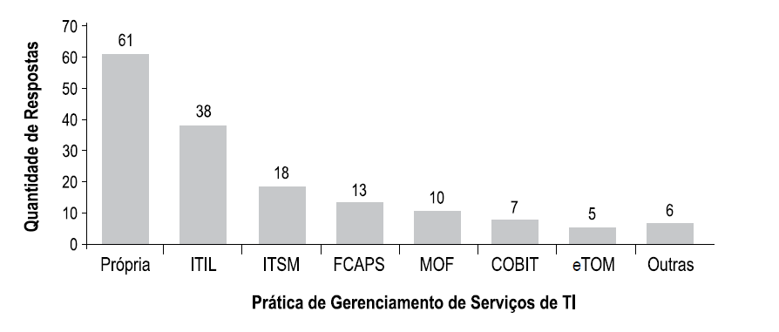
Figura 1. Adoção de práticas de Gerenciamento de TI
Fonte: MAGALHÃES; PINHEIRO(2007, p. 28).
De acordo com o apresentado na Figura 1, pode-se concluir que o ITIL é uma das práticas mais utilizadas pelas empresas para o Gerenciamento de Serviços de TI e suas vantagens aumentam considerando também que as abordagens Information Technology Service Management (ITSM) e o Microsoft Operations Framework (MOF) são práticas com base no ITIL (MAGALHAES; PINHEIRO, 2007).

1.3 ISO/IEC 20000

A ISO/IEC 20000 é uma norma que foi publicada pela InternationalOrganizatiion for Standardization junto a InternationalElectrotechnicalComission em dezembro de 2005, que tem a função de fornece diretrizes e descrever práticas com relação aos processos de fornecimento de serviços de TI, formulados com base no conhecimento de vários especialistas que contribuíram na sua concepção (MELENDEZ FILHO, 2011).
Baseada na norma britânica BS 15000 da British Standards Institution (BSI), a ISO 20000 é alinhada com o ITIL, seguindo as melhores práticas demonstradas na ITIL V2 (TURBIT, 2006; GENILHU, 2012).
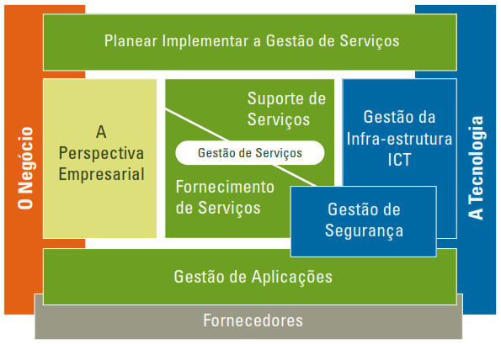
Figura 2. Áreas de processos de TI
Fonte: TURBIT(2006, p. 6).
A Figura 2 ilustra a estrutura das áreas de processos de acordo com a ISO/IEC 20000 que é dividido em 7 partes: Perspectiva de Negócio, Entrega de Serviço, Suporte a Serviço, Gerenciamento da Segurança, Gerenciamento da Infraestrutura, Gerenciamento de Aplicações, Planejamento da Implementação do Gerenciamento de Serviço
Segundo Fernandes e Abreu (2012), a ISO/IEC 20000 possui uma estrutura dividida em cinco partes:
- Requisitos do Sistema de Gestão de Serviços: especificação formal da norma e definição dos requisitos para gerenciamento de serviços em conformidade aos requisitos do negócio. Descreve o que pode ser considerado na implementaçãodo gerenciamento de serviços de TI, visando a certificação dos processos relacionados em relação aos requisitos da norma.
- Código de Prática: guia que contém um conjunto de diretrizes baseadas na experiência de mercado, para orientar as empresas de serviços a planejarem melhorias em seus serviços ou para se prepararem para auditorias e certificações na norma, em relação aos requisitos presentes na primeira parte da norma.
- Diretrizes de Escopo: orientações para definir o escopo e a aplicação da norma aos diferentes tipos de organizações de serviços de TI.
- Modelo de Referência de Processos: alinhado com a ISO/IEC 15504-2 – Auditoria de processos de TI, útil para definir processos de Gerenciamento de Serviços de TI.
- Exemplo de Plano de Implementação: apoio a reparação para a implementação de um sistema de gerenciamento de serviços de TI.
A certificação de uma organização de TI nos requisitos da norma ISO/IEC 20000 deve ser obtida através de uma auditoria independente, a ser conduzida por uma organização credenciada pelo itSMF para esta finalidade denominada RegisteredCertificationBody (RCB). Alem da certificação, a organização certificada pode utilizar o logo oficial da norma em suas peças de marketing e ter seu nome da empresa incluído em um website exclusivo (FERNANDES; ABREU, 2012).
Rosa (2010) em artigo publicado mostra as relações entre a ISO 20000 e o ITIL que são os seguintes:
- O ITIL trata-se das melhores práticas de gerenciamento de serviços de TI para dar diretrizes as empresas, enquanto a ISO 20000 é uma norma internacional para regulamentar o gerenciamento de serviços de TI mundialmente.
- O ITIL tem como característica a sua flexibilidade e serve como guia para as organizações definirem seus processos, enquanto a ISO 20000 é uma serie de exigências que devem ser obrigatoriamente ser seguidas para a organização ser certificada.
- O ITIL certifica profissionais e não exige que eles sejam reavaliados, enquanto a ISO 20000 certifica empresas e tem a necessidade que elas sejam reavaliadas periodicamente.
Da mesma forma como outros modelos de qualidade, a adoção ISO/IEC 20000 não é garantia de que os serviços da organização sejam isentos de problemas, mas é uma base para que os serviços estejam cada vez mais alinhados ao negócio (FERNANDES; ABREU, 2012). Um fator importante que deve ser destacado tanto em ITIL quanto na ISO 20000 é a necessidade de um melhoramento contínuo garantido a qualidade do processo e a competitividade e credibilidade da organização (TURBIT, 2006).

1.4 ITIL

Segundo a BMC Softwares (2006, p. 2), “ITIL é uma estrutura, um conjunto de diretrizes de práticas recomendadas que visa ajustar pessoas, processos e tecnologia para aumentar a eficiência do gerenciamento de serviços.”
De acordo com Silva (2010), ITIL é um framework das melhores práticas aceitas mundialmente de gerenciamento de serviços de TI que na atualidade vem despertando o interesse do mercado devido à preocupação com a qualidade do serviço.
O ITIL foi desenvolvido pelo CCTA no final dos anos 80 para melhorar a qualidade dos serviços prestados ao governo britânico que encomendou o projeto solicitando melhores práticas para gerenciar a utilização eficiente e responsável dos recursos de TI. Em 2001, o CCTA foi incorporado a OGC que é responsável atualmente pela evolução e divulgação da ITIL (FERNANDES; ABREU, 2012).
A primeira versão do ITIL, ou ITIL V1, consistia em um conjunto de trinta e um livros que abordavam conceitos fundamentais para a provisão dos serviços de TI que foi utilizado principalmente no Reino Unido e na Holanda. O ITIL foi revisado a partir de 2000 levando a segunda versão fazendo com que os trinta e um livros fossem organizados em uma função e de processos distribuídos em sete livros, fazendo com que ele fosse reconhecido pelo mundo o tornando como padrão no gerenciamento de serviços de TI. Entre 2007 e 2008, foi publicado a versão 3 do ITIL, que fez com que os processos da versão 2 fossem organizados em ciclos de vida de 5 fases, onde cada fase corresponde a um livro (FREITAS, 2013).
Segundo Silva et al (2010) a adoção das melhores práticas do ITIL pode trazer os seguintes benefícios:
- Ganho de tempo por adotar práticas já testadas;
- Rápido retorno sobre o projeto de implementação;
- Processos mais eficientes e eficazes;
- Melhora da qualidade dos serviços de TI perante usuários e clientes;
- Alinhamento dos serviços de TI com as necessidades do negócio;
- Aumento da satisfação do cliente;
- Visão clara da capacidade atual;
- Equipe de TI mais motivada e focada.
Devido aos diversos benefícios originados da adoção do ITIL várias empresas vêm investindo neste framework para se tornarem eficientes na prestação de serviços.

1.4.1 Conceitos ITIL V3

Alguns conceitos são necessários compreender para entender a sistemática dos processos pela ITIL e são utilizados pela biblioteca em sua documentação (RIBEIRO, 2014):
- Função: atividade executada por pessoas em determinada organização;
- Papel: responsabilidades concedidas a determinada pessoas dentro da empresa, podendo uma pessoa desempenhar mais de um papel;
- Processo: grupo de atividades inter-relacionadas que visam atingir um objetivo específico;
- Estratégia: orienta a organização para que ela identifique seus objetivos específicos e obtenha o objetivo geral;
- Provedor de serviços: organização responsável pela entrega de um determinado serviço aos clientes.
Os conceitos apresentados são muito utilizados durante toda a documentação deste framework nos livros que formam esta biblioteca. Com este entendimento, será apresentado o Ciclo de Vida do ITIL, onde cada etapa do ciclo representa um livro desta biblioteca.

1.4.2 Ciclo de vida

O ciclo de vida do ITIL V3 foi criado com o objetivo de agrupar os processos de atividades do ITIL V2 em um ciclo de vida temporal realocando-os conforme sua aplicação para ficarem juntos (FREITAS,2013). O ciclo de vida do ITIL V3 foi dividido em cinco fases seguintes:
- Service Strategy (Estratégia de Serviço);
- Service Design (Desenho de Serviço);
- Service Transition (Transição de Serviço);
- Service Operations (Operação de Serviço);
- Continual Service Improvement (Melhoria Contínua de Serviço).
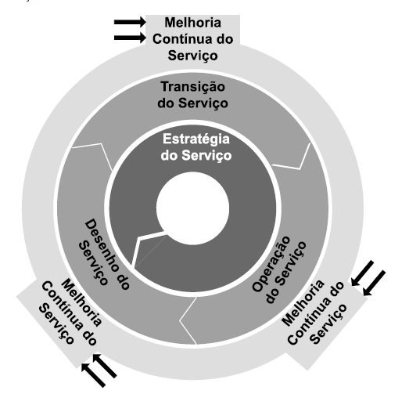
Figura 3. Ciclo de Vida ITIL V3
Fonte: FERNANDES e ABREU (2012, p. 258)
A Figura 3 ilustra o Ciclo de vida ITIL V3 e suas etapas que são: Estratégia de Serviço, Desenho de Serviço, Transição de Serviço, Operação de Serviço e Melhoria Contínua de Serviço. Cada livro do ITIL V3, foi originado de uma etapa deste ciclo de vida. Para melhor entendimento será apresentado os principais conceitos de cada um destes livros e dos processos presentes em cada etapa.

1.4.3 Estratégia de Serviço

O livro de Estratégia de Serviço define os princípios básicos que norteiam o gerenciamento de serviços, mostrando como uma organização pode torná-lo um ativo estratégico e orientando como esta pode operar e crescer com sucesso a longo prazo (FERNANDES; ABREU, 2012).
Ribeiro (2014) destaca os 4Ps da estratégia da organização que são:
- Perspectiva: visão da organização onde se determina os valores.
- Posição: posicionamento da organização perante os clientes.
- Plano: o que a organização irá fazer para executar sua estratégia.
- Padrão: protótipos utilizados pela organização.
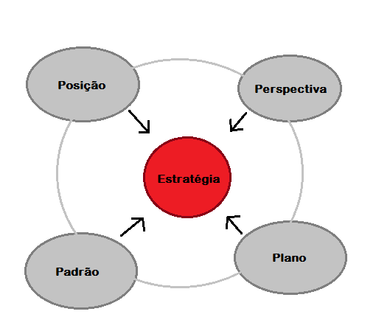
Figura 4. 4Ps da Estratégia de Serviços
Fonte: RIBEIRO (p. 26, 2014)
A Figura 4 ilustra quais são os 4 P’s da Estratégia de Serviço e que juntas formam a estratégia do serviço e que são necessários para o alinhamento da TI com os negócios.
O livro de Estratégia de Serviço apresenta suas principais atividades e processos. Segundo Godoi Junior (2011), as atividades descritas no livro Estratégia do Serviço para desenvolver a estratégia são:
- Definir Mercado; entender o cliente e as oportunidades embutidas nos seus resultados de saída esperados.
- Desenvolver Ofertas: definir os serviços com base na proposta de valor que estes podem agregar aos ativos e resultados esperados dos clientes; estabelecer o portfólio de serviços e o catálogo de serviços.
- Desenvolver ativos estratégicos: importância de tratar o gerenciamento de serviços como um ativo estratégico e desenvolver corretamente a rede de valor.
- Preparar para execução: alinhar os ativos de serviços com os resultados esperados e com as necessidades dos clientes, priorizar os investimentos e procurar formas de apoiar o crescimento e a expansão do negócio.
Segundo Fernandes e Abreu (2012) são três os processos de gerenciamento de serviços que fazem parte da estratégia de serviço:
- Gerenciamento Financeiro: gerenciar o ciclo financeiro do Portfólio de serviços de TI de uma organização, obter controle operacional, justificar os gastos da TI e gerar valor.
- Gerenciamento do Portfólio de Serviços: descreve os serviços de um provedor conforme seu valor para os negócios. Apenas gerencia os serviços e seus status sem entrar em detalhes na documentação de funcionalidades dentro do catálogo de serviço.
- Gerenciamento da Demanda: gerencia o ciclo de produção e consumo dos serviços.
A Estratégia de Serviço está no centro do ciclo de vida do serviço, sendo a fonte de requisitos para as demais etapas onde a melhoria continua fornece a realimentação para todas através de medições e alimentações (FERNANDES; ABREU, 2012).
Conclui-se que a estratégia de serviço tem o objetivo de utilizar uma estratégia para garantir um gerenciamento de serviço que agregue valor ao serviço entregue.

1.4.4 Desenho de serviço

No livro de Desenho de Serviço o objetivo é executar a estratégia concebida na etapa de estratégia de serviço. Os serviços devem ser construídos com o intuito de assegurar a qualidade da entrega e a satisfação do cliente. Deve ser encarado como um projeto de solução completa com elevada aderência aos requisitos estabelecidos pelo negócio (FERNANDES; ABREU, 2012).
Para o sucesso dos serviços é fundamental os quatro P’s da estratégia de desenho que são:
- Pessoas: é fundamental definir papeis a cada integrante envolvido no processo;
- Processos: os processos precisam ser bem definidos;
- Produtos: é preciso determinar os produtos;
- Parceiros: os parceiros precisam ser estabelecidos.
O livro de Desenho de Serviço apresenta as principais atividades e processos referentes a fase que recebe o mesmo nome do livro. Segundo Freitas (2013), as principais atividades da fase de desenho de serviço são:
- Engenharia de Requisitos: entendimento e a documentação dos requisitos dos usuários e dos negócios e a garantia da monitoração das mudanças em cada requisito.
- Gerenciamento de Dados e Informações:aborda as formas de manipulações dos dados e informações por parte de uma organização.
- Gerenciamento de Aplicações: envolve o ciclo de vida dos itens de software que são responsáveis por funcionalidades especificas.
Ribeiro (2014) mostra os sete processos de Desenho de Serviço:
- Gerenciamento do Catálogo de Serviços: visa fornecer informações consistentes sobre os serviços acordados e futuros serviços a serem disponibilizados.
- Gerenciamento do Nível de serviço: processo de grande importância, pois garante o entendimento em relação à necessidade cliente e o que o provedor precisa entregar.
- Gerenciamento da Capacidade: garante que a capacidade da infraestrutura de TI, como armazenamento em banco de dados, capacidade do processador, arquitetura do software e etc., estejam alinhadas aos negócios.
- Gerenciamento da Disponibilidade: assegura que os serviços de TI sejam projetados para atender e preservar os níveis de disponibilidade e confiabilidade que o negócio necessita, minimizando riscos de interrupções.
- Gerenciamento da Continuidade do Serviço de TI: desenvolve e implementaopções de recuperação quando acontecem interrupções graves no serviço.
- Gerenciamento da Segurança da Informação: garante a confidencialidade, integridade e disponibilidade de dados, assim como a segurança dos componentes de hardware e software, da documentação e dos procedimentos.
- Gerenciamento de Fornecedores: gerencia fornecedores e contratos necessários para suportar serviços por eles prestados, com o objetivo de garantir o valor do investimento feito.
Conclui-se então que o desenho de serviço é fundamental antes que o mesmo seja colocado em operação. Um desenho bem feito resultará em menos gastos e evitará possíveis falhas.

1.4.4.1 Gerenciamento do Catálogo de Serviços

Segundo MACÊDO (2012), “o catálogo é uma subdivisão do portfólio de serviços sendo a parte visível ao usuário. Constitui-se apenas dos serviços ativos e aprovados na operação de serviço”.
Para a criação de um catálogo de serviços é necessário se atentar ao conceito de serviço definido pelo ITIL, incluindo nesta listagem apenas aquilo que se enquadra como serviço. É muito comum confundirem as tarefas que podem ser executadas para um cliente definindo como serviço. A idéia de um catálogo é servir como um menu para que os usuários e clientes saibam quais os serviços disponíveis (COUGO, 2013).
O catálogo de serviços está dividido em duas partes que juntas demonstram como os incidentes e as mudanças podem afetar os negócios. As duas partes são (MACÊDO, 2012):
- Catálogo de serviços de negócios: contém detalhes dos serviços relacionados aos processos de negócios;
- Catálogo de serviços técnicos: dá suporte ao catálogo de negócios.
As vantagens obtidas com a utilização de um catálogo de serviços justificam o investimento aplicado em sua criação, nas quais o mesmo poderá ser utilizado em outros processos como o gerenciamento de incidentes, gerenciamento de mudanças e até mesmo na criação da base de conhecimento.

1.4.4.2 Gerenciamento do Nível de Serviço

O Gerenciamento de Nível de Serviço é considerado um importante processo da etapa de Desenho de serviços e que irá auxiliar em outros processos de outras etapas como o próprio Gerenciamento de incidentes e Gerenciamento de problemas.
O Gerenciamento do Nível de serviço é o processo responsável em monitorar, planejar desenhar e divulgar os resultados de um acordo de nível de serviço. O acordo de nível de serviço ou SLA é um acordo formal entre cliente e o provedor de serviços. Este processo deve garantir que o serviço seja entregue de acordo com os níveis acordados (MACÊDO, 2012).

1.4.5 Transição de Serviço

No livro Transição de Serviço mostra que o principal objetivo da fase que recebe o mesmo nome do livro é colocar em operação um serviço que passou pelo estágio de desenho de serviço. Este processo poderá agregar valor à organização uma vez que assegure a maximização dos bons resultados (FERNANDES; ABREU, 2012).
O livro de Transição de Serviço apresenta os principais processos referente a esta fase. Segundo Freitas (2013) os processos da fase de transição de serviço são:
- Gerenciamento de mudança: assegura que as mudanças são realizadas de forma controlada e são planejadas, testadas, implementadas e documentadas.
- Gerenciamento de configuração: identifica os itens de configuração necessários para entrega de um serviço de TI.
- Gerenciamento de liberação: controla as versões e instalação de software e hardware do ambiente de desenvolvimento ao ambiente de testes e depois para o ambiente de produção.
- Validação e teste do serviço: um serviço validado e testado está pronto para o uso dentro dos propósitos para os quais foi desenhado e construído.
- Avaliação: cria meios padronizados para avaliar o desempenho de uma mudança no contexto de uma infraestrutura de TI e serviço já existente, confrontando com as metas previstas.
- Gerenciamento do conhecimento do serviço: garante que a informação correta seja entregue no local apropriado, para uma pessoa que tenha competência para atuar no tempo certo.
O objetivo da etapa de Transição de Serviço é garantir que os requisitos da estratégia que foram moldurados na fase de desenho satisfaçam as necessidades do negócio e possam entrar em operação.

1.4.6 Operação de serviço

O livro Operação de Serviço descreve a fase que recebe o mesmo nome. Esta fase coordena e desenvolve as atividades e processos viáveis para fornecer e gerenciar serviços acordados com o usuário e clientes do negócio (RIBEIRO, 2014). É uma fase bastante crítica dentro do ciclo de vida de um serviço, pois erros podem comprometer totalmente a disponibilidade do serviço (FERNANDES; ABREU, 2012).
No livro de Operação de Serviço é descrito os processos, as quatro funções e as atividades desta fase. Segundo Ribeiro (2014), os processos de Operação de serviços são:
- Gerenciamento de eventos: monitora todos os eventos de uma infraestrutura de TI, para atestar a normalidade da operação.
- Gerenciamento de incidentes: restaura a operação do serviço rapidamente reduzindo o impacto causado no negócio. Devem-se levar em conta limites de tempo, modelos de incidentes e gravidade.
- Gerenciamento de problemas: minimiza o impacto adversos de incidentes e problemas para o negócio, quando causados por falha na infraestrutura TI, prevenindo que ocorram novamente incidentes relacionados a esta falha.
- Execução ou cumprimento de requisições: trata requisições dos usuários que não foram geradas por um incidente e sim por uma solicitação de serviço ou informação.
- Gerenciamento de acesso: controla o acesso de usuários ao direito de utilizar os serviços, garantindo a aqueles que foram autorizados e restringindo os demais.
De acordo com Freitas (2013) a etapa de operação do serviço também possui quatro funções:
- Central de serviços: função destinada a responder rapidamente a questões, reclamações e problemas dos usuários, de forma a permitir que os serviços sejam executados com o grau de qualidade esperado.
- Gerenciamento técnico: função relacionada a grupos, áreas ou equipes que possuem experiência e conhecimento técnico especializado para suportar a operação.
- Gerenciamento das operações de TI: função relacionada a grupos responsáveis pela execução das atividades diárias da operação.
- Gerenciamento de aplicações: função responsável por gerenciar aplicações ao longo de seu ciclo de vida.
Também há nesta fase um conjunto de atividades técnicas especializadas com o objetivo de garantir o perfeito funcionamento da tecnologia requerida. Segundo Fernandes e Abreu (2012) as principais atividades são:
- Monitoração e controle;
- Operações de TI;
- Gerenciamento do mainframe;
- Gerenciamento e suporte a servidores;
- Gerenciamento de redes;
- Armazenamento de dados;
- Administração de banco de dados;
- Gerenciamento de serviços de diretório;
- Suporte a desktops;
- Gerenciamento de middleware;
- Gerenciamento da Internet/Web;
- Gerenciamento de facilidades e datacenters.
Este estágio será quando os serviços serão disponibilizados e coordenados de acordo com os processos e atividades definidos na fase anterior.

1.4.7 Melhoria Contínua de Serviço

A etapa de Melhoria Contínua de Serviço visa avaliar os serviços e identificar formas de melhorar sua utilidade e garantia no suporte aos objetos do negócio. Esse grupo de processos utiliza o ciclo Plan-Do-Check-Act (PDCA) para aperfeiçoar a qualidade dos serviços (RIBEIRO, 2014).

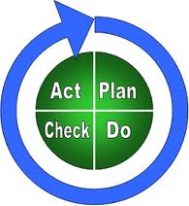
Figura 5. Ciclo PDCA
Fonte: RIBEIRO (2014, p. 34)
A Figura 5 mostra o Ciclo PDCA, do inglês, Plan, Do, Check, Act(Planejar, Agir, Checar, Corrigir) que é amplamente utilizado por atividades relacionadas a uma melhoria contínua.
De acordo com Ribeiro (2014) são três os processos de Melhoria Continua do Serviço:
- Processo de melhoria em 7 passos: informa como medir e reportar baseado no ciclo PDCA;
  - Passo 1: Definir o que você deve medir;
  - Passo 2: Definir o que você pode medir;
  - Passo 3: Obter os dados;
  - Passo 4: Processar os dados;
  - Passo 5: Analisar os dados
  - Passo 6: Apresentar e utilizar a informação, sumário de avaliação, planos de ação, etc.;
  - Passo 7: Implementar ação corretiva.
- Relato do Serviço: envolve a composição de relatórios de serviços através de dados coletados e monitorados durante a entrega do serviço;
- Medição do Serviço: visa prover informações sobre o serviço dentro de uma visão completa orientada a integração com o negócio.
A fase de Melhoria Contínua de Serviço é de grande importância porque nela é que será feito a análise os resultados obtidos em todo o ciclo e mostrará pontos a serem melhorados pra que assim a empresa consiga alcançar os resultados desejados.
Nesta seção foi possível compreender os conceitos ligados ao ITIL e a Governança de TI para que a implementação da GSTI fosse realizada. Na seção a seguir será apresentado a metodologia utilizada, descrevendo o objeto de estudo, o ambiente de estudo e a implementação da GSTI que foi observada para a obtenção dos resultados.

METODOLOGIA

2.1 OBJETO DE ESTUDO

Este estudo foi realizado utilizando a metodologia de estudo de caso de caráter exploratório através de uma observação participante realizada na empresa Microplan Automação Comercial Ltda.
A Microplan Automação Comercial Ltda (Autocom) é uma microempresa fundada em 1996 que atua hoje nas regiões Zona da Mata – MG, Vale do Rio Doce-MG e Montanhas – ES. Trata-se de uma empresa que trabalha no ramo de automação comercial, sendo uma revenda de equipamentos de informática e sistema PAF-ECF. A Autocom também trabalha como prestadora de serviços em manutenção de equipamentos e suporte ao sistema que ela comercializa.
Ao observar que o setor de Tecnologia de Informação estava organizado como apenas um setor de resolução de problemas e incidentes técnicos, a Autocom decidiu por mudar esta perspectiva fazendo que este setor agregue valor ao negócio através de serviços totalmente direcionados a satisfação dos clientes. A partir disso, a implementação de uma gestão de serviços utilizando as melhores práticas propostas pelo ITIL se tornou foco da empresa para se obter menores custos e gerar mais valores ao negócio.

2.2 AMBIENTE DE ESTUDO

O Estudo foi realizado no setor de Help Desk que é responsável por atender clientes com contratos ativos para manutenção do software gerencial comercializado pela empresa. Com a implementação das melhores práticas ITIL, espera-se que este setor possa se tornar um Service Desk.
Inicialmente foi feito um estudo no setor verificando a sua maturidade para então ser traçado um plano de ação para que a empresa pudesse ter um gerenciamento de serviços organizado.
Através de uma análise de lacunas foi verificado o estado atual e o estado que a empresa pretende alcançar utilizando o ITIL. Esta análise foi realizada utilizando o Modelo de Maturidade de Processos ou Process Maturity Model (PMF) proposto pelo ITIL.

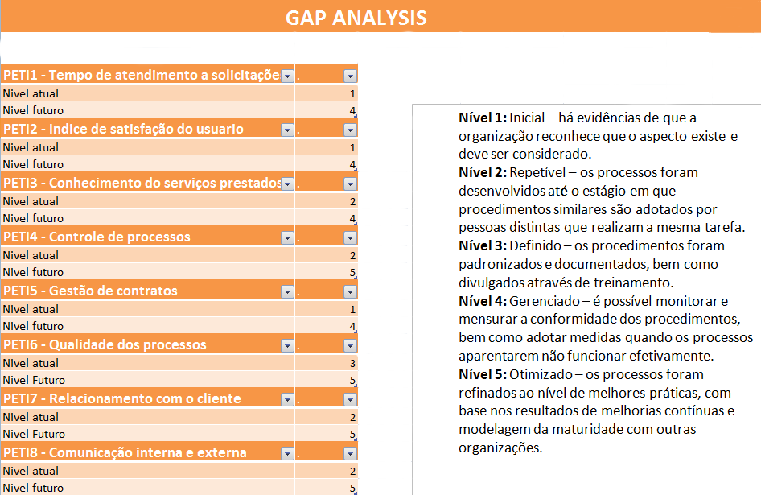
Figura 6. Análise de Lacunas
Fonte: Própria autora

Observando a análise de lacuna realizada, consegue-se entender que há uma grande necessidade da empresa em melhorar seus processos de fornecimento de serviço e um melhor gerenciamento sobre os serviços prestados. Processos como Tempo de atendimento a solicitações, Índice de satisfação do usuário e Gestão de contratos que são processos relacionados diretamente ao cliente foram classificados no Nível de maturidade 1, o que indica uma grande necessidade de melhoramento. Os processos de Conhecimento dos serviços prestados, Controle de processos, Relacionamento com o cliente e Comunicação interna e externa foram classificadas no Nível 2 de maturidade. O processo de Qualidade dos processos foi classificado no nível 3 de maturidade, devido a existência de um manual de procedimentos técnicos da empresa.
Através desta análise é visível a necessidade da empresa em adotar um framework que melhore seus processos e que aumente o nível de maturidade de cada um dos analisados.

2.3 IMPLEMENTAÇÃO

Buscando a solução para a lacuna encontrada conforme demonstrado pela Análise de Lacuna foi traçado um plano de ação. Para maior controle de todo o projeto, a implementação dividido em seis etapas:
- Inicialização
- Contágio
- Controle
- Integração
- Gestão de dados
- Maturidade
A etapa de inicialização é onde se prepara a alta gerência para a implantação de uma GSTI. Nesta fase foram realizadas reuniões com o responsável pela empresa, apresentando a idéia de uma GSTI, as vantagens que podem ser obtidas, como realizar e definições das demais etapas.
Na etapa de Contágio é onde se prepara a TI para a mudança. Esta etapa foi realizada através de uma reunião que expôs aos demais envolvidos o que é uma GSTI e o ITIL e quais as alterações que ocorreriam no ambiente em que eles estavam inseridos no momento. Esta etapa é fundamental já que uma das maiores causas de insucesso na implementação de uma GSTI é consequência da resistência da equipe de TI a mudança (COUGO, 2013).
Na etapa de controle inicia-se a preparação da empresa para a implementação da GSTI. Nesta etapa foi observado a infraestrutura da empresa e o que deveria ser alterado. Nesta fase também foi criado um CMDB (base de dados de configuração), um catálogo de serviços e o e os SLA's (Acordo de Nível de Serviço) que serviram de apoio para a criação de uma base de conhecimento.
Na etapa de integração há a implantação da GSTI com treinamento aos funcionários para iniciar novos processos.
Na etapa de Gestão de Dados é verificado os dados obtidos após a mudança através de dashboarde relatórios.
A última etapa nomeada maturidade é responsável pela fase de Melhoria Contínua de Serviços proposta pelo ITIL. Nesta etapa foi analisado a melhoria nos processos e iniciado um novo ciclo para melhorar aqueles processos que ainda não foram satisfatórios. A seguir será detalhado como foi desenvolvido cada etapa dentro da empresa estudada.

2.3.1 Inicialização e Contágio

A etapa de inicialização na Autocom foi marcada por três reuniões principais. A primeira reunião aconteceu em janeiro de 2014, onde foi feito a proposta de adoção do ITIL para solucionar problemas eminentes observados sobre a prestação de serviços. Estes problemas já haviam sido levantados durantes as reuniões periódicas realizadas pela empresa no decorrer do ano anterior. Nesta reunião o chefe de setor e o Diretor e gerente da empresa discutiram o que o ITIL poderia trazer de vantagens para empresa. Nesta reunião foi obtida a autorização de uso do nome da empresa para este estudo (Anexo 1).
Na segunda reunião foi apresentado a documentação do projeto que inclui a análise de lacunas, o plano de ação para melhoria da empresa e as etapas de implementação de uma GSTI. Foram discutidos cada fase e as ações a serem feitas em cada uma delas. Foi verificado a necessidade de mudança do sistema utilizado para gerenciar as ordens de serviço por não serem satisfatórios as novas necessidades da empresa. Assim ficou determinado que um dos passos importantes seria o desenvolvimento de um novo sistema para gerenciar os serviços prestados.
Devido a necessidade de desenvolver um novo sistema, foi realizado uma terceira reunião junto a equipe de desenvolvimento. Nesta reunião foi determinado o cronograma de todo o projeto.
Com o cronograma definido, deu-se início a segunda etapa de contágio. Nesta fase foi apresentado a equipe de Help Desk o projeto, destacando a importância da aplicação do ITIL na empresa. Foi esclarecido duvidas referente ao projeto e solicitado a participação de toda a equipe no desenvolvimento do projeto.

2.3.2 Controle

Após toda a equipe de Help Desk ter tomado conhecimento do projeto, foi iniciado a etapa de controle onde preparamos a empresa para a implementação de uma GSTI. Para que esta etapa fosse eficaz, inicialmente foi verificado os processos atuais desempenhados no dia a dia e assim entender como são executados os processos de atendimento do Help Desk.
Uma forma abordada para um melhor entendimento dos processos foi através de uma descrição por fluxograma. Os fluxogramas foram feitos através de um serviço online gratuito chamado LucidChart que permite a criação de fluxogramas, mapas mentais, esboços de aplicações e outros diagramas. Há também a opção de exportar os documentos criados no formatos de imagem e pdf.
Foram abordados três processos principais: Solicitação de Atendimento, Abertura de Chamado e Atendimento de Ordem de Serviço. Estes três processos foram analisados pela equipe de projeto, destacando falhas para serem melhoradas com os novos processos com base no ITIL. O primeiro processo observado foi o de Solicitação de atendimento

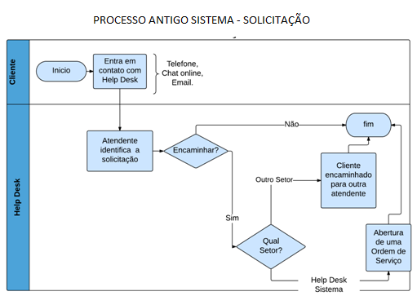
Figura 7. Solicitação de Atendimento
Fonte: Própria autora
No processo de solicitação de atendimento, conforme o fluxograma da Figura 7, um cliente entra em contato com as direcionadoras do Help Deskatravés de telefone, email ou chat online disponível no site da empresa. Através deste contato a direcionadora identifica qual setor deve encaminhar o cliente, caso seja o setor de Help Desk, a atendente abre um chamado descrevendo a solicitação do cliente para que um técnico possa atendê-lo.
Os problemas observados neste processo são:
- O cliente ao entrar em contato não sabe se sua solicitação poderá ou não ser atendida já que não há um catálogo de serviços.
- Dificuldade do direcionador em saber se uma devida solicitação é do setor de Help Desk ou deve ser encaminhada a outro setor por não saber os serviços atendidos pelo seu setor.
- Diferentes solicitações podem ser atendidas de formas diferentes o que deixa o cliente confuso.
Após o processo de Solicitação de atendimento, foi analisado o processo de Abertura de Chamado.
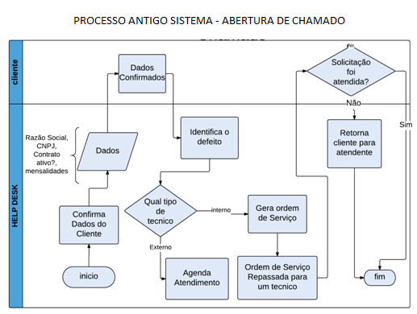
Figura 8. Abertura de Chamado
Fonte: Própria autora
De acordo com a Figura 8, no processo de abertura de chamado, a direcionadora após receber a solicitação de um cliente, identifica-o e confirma os dados no sistema, dados como razão social, contrato ativo e mensalidades em dia. Com os dados confirmados, é identificada um defeito de acordo com o informado por ele e é verificado se o atendimento poderá ser realizado por um técnico interno, por telefone ou acesso remoto, ou se há a necessidade de ir um técnico ao local. No caso do técnico interno, é aberto uma ordem de serviço que será repassada para um técnico onde o mesmo deverá verificar se a solicitação foi ou não atendida. Caso tenha sido o técnico finaliza a OS, caso contrário o técnico para a direcionadora verificar outras formas de atende-lo.
No processo de abertura de chamados foram observados os seguintes problemas:
- Não é feito a priorização dos chamados, sendo assim solicitações urgentes podem vir a esperar por mais tempo
- A descrição da solicitação do chamado é feita manualmente pela direcionadora o que dá margem para haver informações não condizentes devido a interpretação do que é passado pelo cliente.
O terceiro e último processo observado foi o de atendimento de ordem de serviço.
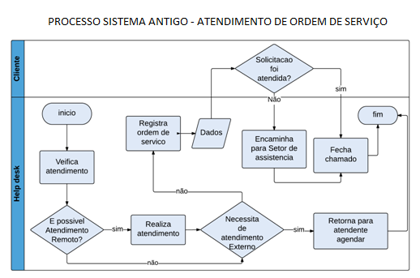
Figura 9. Atendimento de Ordem de Serviço
Fonte: Própria autora
De acordo com a Figura 9, no processo atendimento de ordem de serviço o técnico de Help Desk verifica o atendimento detectando o que o cliente informou e se é possível atende-lo de forma remota. No caso do atendimento remoto, depois de realizado é verificado se há a necessidade de um técnico ir ao cliente e se o atendimento foi concluído. Quando não é possível, é verificado se a solicitação pode ser atendida por um chamado externo, caso contrário o cliente será encaminhado a outro setor que possa realizar o atendimento. Caso o setor de Help Desk não consiga solucionar o problema, o mesmo é repassado para outro setor que possa apresentar uma solução ao cliente.
No processo de atendimento de chamado foi observado o seguinte problema:
a) sem uma identificação de prioridade o técnico atende o chamado que lhe for passado pela ordem em que os mesmos foram abertos e não pela urgência em disponibilizar o serviço ao cliente.
b) sem a existência de um SLA, cada técnico poderá agir de uma forma com relação a um mesmo serviço.
Após analisar estes três processos, foi discutido como corrigir tais problemas encontrados com base no ITIL. Enfim foi definido quais as melhores práticas que serão implementadas: Gerenciamento de Configuração, Gerenciamento de Nível de Serviço, Gerenciamento de Catálogo de Serviço, Gerenciamento de Mudança, Gerenciamento de Problemas e Gerenciamento de Incidentes.
De acordo com o Gerenciamento de Configuração, foi criado uma base de dados de configuração (CMDB), para armazenar os Itens de configuração (IC's), como hardware, software, licenças e contratos de clientes. O uso de um CMDB destina-se a pro-atividade no atendimento, onde será possível ter conhecimento do ambiente em que será feito o serviço. O Gerenciamento de Mudança é de grande importância, pois é o processo que garantirá que o CMDB tenha informações atualizadas, garantido assim a sua aplicabilidade. É o processo que garantirá que as mudanças sejam realizadas sem perder o controle. Para garantir a pro-atividade nos atendimentos, a CMDB será integrada a base de dados do sistema de gerenciamento de serviços.
Já no Gerenciamento de Nível de Serviço, a grande preocupação foi determinar os SLA's de forma a atender os diferentes ramos de atividades dos clientes que são atendidos pela empresa. Este processo foi implementado junto ao Gerenciamento de Catálogo de Serviços. Assim foi realizado um brainstorming com a equipe de Help Desk onde cada membro apresentou a listagem dos principais serviços prestados e juntos definiram o Catálogo de Serviço junto ao SLA. O catálogo foi documentado para ser utilizado no sistema desenvolvido para gerenciamento.
No Gerenciamento de Incidentes e Gerenciamento de Problemas, foi verificado as mudanças necessárias nos processos de atendimentos para garantir que os incidentes e as falhas sejam solucionados o mais rápido possível fazendo que o serviço seja disponibilizado o quanto antes. A partir destes dois gerenciamentos foi realizado o redesenho dos processos de Solicitação de Atendimento, de Abertura de Chamado e de Atendimento de Ordem de Serviço.

2.3.2.1 Redesenho dos processos

De acordo com os processos existentes demonstrados na seção anterior, foi realizado o redesenho dos processos com o objetivo de solucionar os problemas encontrados em cada um.
Em um novo processo de solicitação de atendimento, há agora um catálogo de serviços que é de conhecimento do cliente. Assim ao entrar em contato, o cliente já terá conhecimento dos serviços prestados.
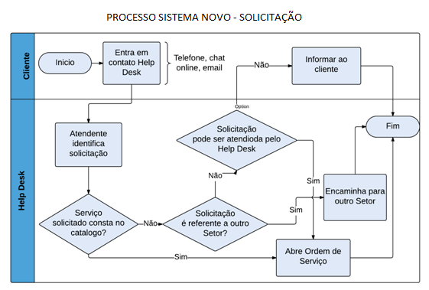
Figura 10. Novo processo – Solicitação de atendimento
Fonte: Própria autora
A existência de um catálogo não impede que o cliente faça solicitações não relacionadas no próprio catálogo. Devido a isto, no novo processo uma solicitação que não consta no catálogo, será analisada se poderá ser atendida por pelo Help Desk ou por outro setor. No caso do atendimento ser relacionado a outro setor o cliente deverá ser transferido. Se caso for possível atender à solicitação pelo Help Desk, deverá ser aberto uma Ordem de Serviço onde haverá um campo de sugestão para que esta solicitação seja verificada pelo gerente de setor e incluída no catálogo definido.
O catálogo auxiliará também a atendente que terá documentado o que poderá ser atendido pelo Help Desk, sabendo assim como proceder com o cliente diante de suas solicitações, padronizando a forma de atendimento.
No processo de abertura de chamado, haverá agora uma base de conhecimento que armazenará o catálogo de serviços com os incidentes e problemas que são atendidos pelo Help Desk e suas possíveis soluções.

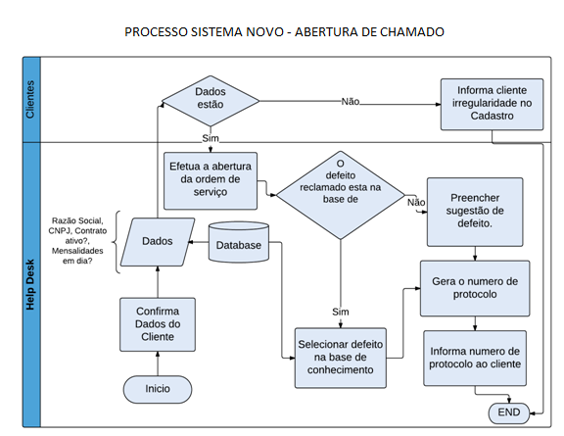
Figura 11. Novo processo – Abertura de chamado
Fonte: Própria autora
Durante a abertura do chamado o relato do cliente poderá ser relacionado a um item presente na base de conhecimento. Caso não conste na base de conhecimento, a atendente deverá cadastrar uma sugestão de defeito, que servirá para que futuramente a solicitação do cliente possa ser incluída junto ao catálogo de serviços. Desta forma será possível obter na própria abertura da OS o incidente informado pelo cliente.
A abertura do chamado agora gera um número de protocolo que será informado ao cliente para que o mesmo possa solicitar informações sobre seu atendimento apenas informando o número de protocolo.
O processo de atendimento de ordem de serviço foi modificado de forma a auxiliar o técnico no atendimento fazendo que o serviço fique disponível o mais rápido possível.
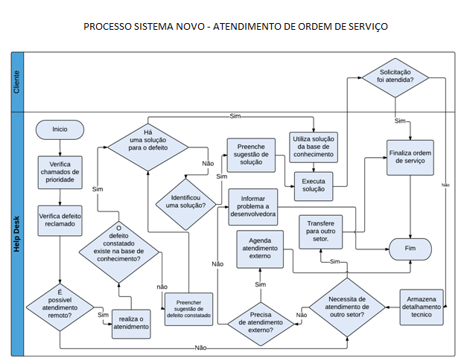
Figura 12. Novo processo – Atendimento de Ordem de serviço
Fonte: Própria autora
No novo processo de atendimento, o técnico irá seguir as prioridades dos atendimentos que foram determinadas junto ao catálogo e seu SLA. Desta forma, no momento da abertura da ordem de serviço, ao selecionar um defeito na base de conhecimento, este já tem o seu SLA definido.
Durante o atendimento o técnico verificará se o defeito descrito na abertura condiz com o defeito constatado, onde o cliente pode relatar um incidente que gera um tipo de problema que pode ter ocorrido devido a outro incidente. O defeito constatado será adicionado na OS e seguirá o padrão do defeito reclamado em caso de não existir o cadastro do mesmo na base de dados.
Após constatar o defeito o técnico terá disponível a solução do mesmo que encontra-se armazenado na base de conhecimento, agilizando o atendimento. Quando o defeito não estiver cadastrado e for sugerido o cadastro, o mesmo deverá ser feito com a solução do problema, onde será sugerida uma solução para o mesmo.
O novo sistema de gerenciamento foi desenvolvido de acordo com o redesenho destes três processos principais. Após o desenvolvimento do software e testes, deverá ser implantado a ferramenta e treinar a equipe para o uso. Estas atividades foram realizadas na fase de integração.

2.3.3 Integração

Na fase de Integração foi iniciado o uso da ferramenta desenvolvida para controle dos atendimentos seguindo o redesenho dos processos realizados na etapa anterior. Para isso foi realizado um treinamento com os colaboradores que utilizarão o sistema.
Este treinamento foi dividido em duas partes. A primeira parte envolve apenas a parte direcionadora dos atendimentos, no qual foi destacado o processo de abertura de OS. O processo de solicitação também foi passado durante treinamento. Foi realizado um acompanhamento nos primeiros dias de uso do novo sistema para esclarecer dúvidas e garantir que os processos sejam executados de forma correta. O processo de abertura de OS e de solicitação de atendimento segue o que foi apresentado na seção anterior de acordo com o fluxograma.
A segunda parte envolve os técnicos que executarão as ordens de serviço. O treinamento foi focado em como serão os atendimentos a partir desta modificação e como utilizar a ferramenta desenvolvida para realizar os atendimentos com mais qualidade. Os técnicos também necessitaram de um acompanhamento nos primeiros dias de uso.

2.3.4 Gestão de Dados e Maturidade

Na fase de Gestão de Dados, foram analisados os resultados obtidos com a implementação de uma GSTI. Esta Gestão de Dados foi possível através de relatórios e Dashboard’s desenvolvidos no novo sistema para uma maior clareza de como os processos são executados e se realmente houve melhoria. A Gestão de Dados será melhor detalhada no próximo capítulo, pois serviu de base para sustentar as hipóteses levantadas no início deste estudo.
A fase de Maturidade é a fase em que inicia-se o ciclo PDCA para verificar os processos implementados e iniciar a ação corretiva naqueles que não estiverem satisfatórios. Esta fase também é o ponto onde será realizada uma nova análise de maturidade seguindo a análise de lacunas desenvolvida no início do projeto para verificar se a meta traçada para o nível de maturidade foi atingida.
Devido ao cronograma deste estudo, a fase de Maturidade não será apresentada, já que é necessário um tempo maior para avaliação, o que foge ao período definido para este estudo, porém todas as informações necessárias para validar as hipóteses foram obtidas na fase de Gestão de Dados.

ANÁLISE DOS RESULTADOS
Os resultados obtidos com esta implementação foram apresentados através de um comparativo entre os processos antigos e os processos modificados apresentados na seção anterior, mostrando a fase de Gestão de Dados e as melhorias na forma de gerenciar os serviços da empresa após a aplicação do ITIL. A seguir é apresentado os desafios encontrados durante a implementação da GSTI.

3.1 DESAFIOS ENCONTRADOS

Durante o período de implementação foram encontrados desafios referente à nova forma de gerenciamento. O primeiro desafio foi o fato da equipe de Help Desk desconhecer o framework ITIL sendo necessário preparar a equipe explicando as práticas abordadas. Esta falta de conhecimento causou certa resistência à mudança, no qual foi questionado se realmente havia a necessidade de implementar esta nova forma de gerenciamento. Este fato foi solucionado durante o período de contágio, onde durante uma reunião foi possível apresentar a equipe o que é o ITIL e a importância que a sua aplicação traria para a empresa. Após isso, a equipe participou ativamente do projeto, auxiliando na definição do catálogo de serviços e do acordo de nível de serviço.
Outro desafio encontrado foi à mudança de rotina dos técnicos junto à ferramenta de gestão. O fato da nova ferramenta de gerenciamento desenvolvida que trabalha com uma base de conhecimento, um catálogo de serviços e que segue um SLA, o que não havia no sistema anterior, trouxe dúvidas sobre o seu uso e de como alimentá-la para auxiliar em outros atendimentos. Foi necessário um período de adaptação do novo sistema além do treinamento mostrando o funcionamento e como usá-lo. No período de adaptação foram abertos alguns atendimentos para que os técnicos utilizassem o novo sistema para se familiarizarem com este novo ambiente. Após o período de uma semana os técnicos já conseguiam utilizar o sistema de forma satisfatória.

3.2 RESULTADOS DA IMPLEMENTAÇÃO

Na implementação foi destacado três processos principais a serem melhorados:Solicitação de Atendimento, Abertura de Chamado e Atendimento de Ordem de Serviço. Por meio do redesenho dos processos foi feito a modificação destes para solucionar problemas existentes que foram identificados. O Tabela 2 a seguir irá apresentar as melhorias obtidas com a modificação do processo de solicitação de atendimento.

Tabela 2. Melhorias do Processo de Solicitação de Atendimento
Processo | Antes | Depois
Solicitação de Atendimento | Cliente entra em contato com as direcionadoras do Help Desksem saber se sua solicitação poderá ou não ser atendida através de telefone, e-mail ou chat online, a direcionadora tenta identifica através da descrição do cliente qual setor deve encaminhar o cliente, caso seja o setor de Help Desk, a atendente abre um chamado descrevendo a solicitação do cliente para que um técnico possa atendê-lo. | Cliente tem conhecimento do catálogo de serviços disponíveis que é enviado juntamente ao contrato de serviço. Ao entrar em contato saberá informar se sua solicitação já consta no catálogo ou é algo novo.  A direcionadora apenas irá selecionar o serviço no catálogo para abrir o atendimento sabendo a qual setor o serviço pertence. Caso o cliente não saiba sobre o Catálogo de Serviços, a direcionadora saberá orientá-lo por já ter conhecimento dos serviços prestados. O modo de atendimento é padronizado entre os técnicos devido à base de conhecimento.
Fonte: Dados da Pesquisa
De acordo com a Tabela 2 referente aos problemas encontrados anteriormente no processo de solicitação de atendimento segue as soluções encontradas:
- O cliente ao entrar em contato sabe se sua solicitação se encontra no catálogo de serviços.
- Quando o cliente não souber, a direcionadora terá conhecimento sobre os serviços prestados e orientará o cliente.
- O direcionador irá saber se uma devida solicitação é do setor de Help Desk ou deve ser encaminhada a outro setor ao consultar os serviços atendidos pelo seu setor diretamente no catálogo.
- Diferentes solicitações serão atendidas de forma padronizada devido a base de conhecimento que será utilizada na solução de incidentes em uma espécie de passo a passo.
Após as modificações realizadas no processo de solicitação de atendimento, foram realizadas as modificações no processo abertura de chamado de acordo com o redesenho do processo buscando solucionar os problemas encontrados. A seguir a Tabela 3 apresenta as melhorias obtidas com estas alterações.

Tabela 3. Melhorias do Processo de Abertura de chamado
Processo | Antes | Depois
Abertura de chamado | Os chamados são abertos sem nenhuma priorização e são atendidos por ordem de que foram abertos. A descrição das solicitações são realizadas manualmente. | Os chamados são abertos seguindo uma lista de incidentes e problemas nos quais cada um já possui uma prioridade predefinida e um SLA que começa a contar a partir do momento da abertura.
Fonte: Dados da Pesquisa

De acordo com a Tabela 3 referente aos problemas encontrados anteriormente no processo de abertura de chamado segue as soluções encontradas:
- É realizada a priorização dos chamados de acordo com o incidente ou problema relatado, sendo assim solicitações urgentes estarão destacadas para que o técnico possa atendê-las com rapidez.
- A descrição da solicitação do chamado é feita de acordo com a listagem cadastrada no sistema na base de conhecimento sendo selecionado o defeito reclamado de acordo com o relato do cliente.
Por fim foram feitas alterações no processo de atendimento de Ordem de Serviço de acordo com o redesenho deste processo. As melhorias alcançadas com esta modificação são as demonstradas na tabela a seguir.

Tabela 4. Melhorias do Processo de Atendimento de Ordem de Serviço
Processo | Antes | Depois
Atendimento de Ordem de Serviço | Cada técnico recebe um atendimento na medida em que é solicitado podendo um atendimento urgente ter que aguardar devido à abertura de outros atendimentos mais simples que foram solicitados antes. Cada técnico atendia a OS da forma como ele achava melhor podendo variar o atendimento de técnico para técnico. | Os técnicos irão atender as Ordens de Serviço de acordo com a prioridade em liberar o serviço e seguindo um SLA definido padronizando os atendimentos.
Fonte: Dados da Pesquisa

De acordo com a Tabela 4 referente aos problemas encontrados no processo de Atendimento de Ordem de Serviço, seguem as soluções encontradas:
a) Os atendimentos são agora identificados por prioridade onde o técnico irá atender não apenas pela ordem de abertura de OS, mas também pela sua prioridade e seguindo um SLA.
b) Com a existência de um SLA, o técnico terá a preocupação de entregar o serviço da forma como determinado o que traz uma padronização na forma de atender.
As melhorias nos processos de Solicitação de Atendimento, Abertura de Chamado e Atendimento de Ordem de Serviço foram alcançadas com a alteração do sistema de OS utilizado para Gestão. O sistema novo foi adaptado para trabalhar com uma base de conhecimento, com SLA e com um catálogo de serviços. A primeira melhoria foi o fato de no próprio sistema termos a opção de gerenciamento e a parte funcional das ordens de serviço, o que era feito de forma separada no antigo sistema, onde havia um programa desktop utilizado através de conexão remota a um servidor TS para fazer as aberturas de chamados, execução e encerramento e havia uma consulta web na base de dados do sistema para acompanhar o andamento das OS's e que era utilizado como uma forma de gerenciamento.
Outra melhoria notada foi na forma de visualizar as descrições realizadas pelos técnicos na OS. Anteriormente ao descrever uma OS, o sistema registrava a hora e data apenas da primeira interação de cada status. No novo sistema, a cada nova interação é possível visualizar o status, o técnico que esta descrevendo, a hora e a data em uma linha do tempo. Outra melhoria foi a opção do técnico selecionar o defeito constatado já que na abertura do chamado o defeito reclamado pode apenas ser consequência de diferentes incidentes. Este defeito constatado vem acompanhado de uma solução da base de conhecimento que o técnico pode utilizar para o atendimento e salvá-lo na ordem de serviço como registro da OS. Anteriormente na OS havia apenas o que era descrito pelo técnico.

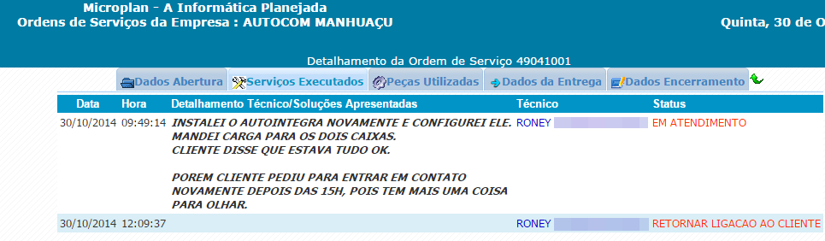
Figura 13. Visualização das descrições técnicas – antigo sistema

Como mostra a Figura 13, no sistema antigo o registro de hora e data acontecia apenas quando o Status da Ordem de Serviço mudava. Caso o Status não mude, a informação acrescentada é apresentada apos o que já foi descrito anteriormente.

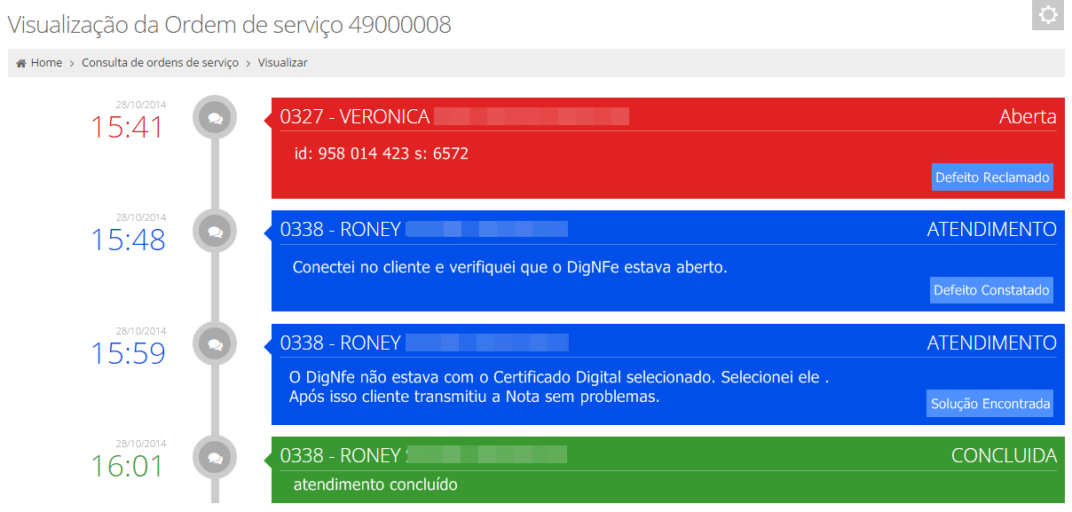
Figura 14. Visualização das descrições técnicas – Novo Sistema
De acordo com o apresentado na Figura 14, no novo sistema cada informação acrescentada na Ordem de Serviço é registrada de acordo com sua data e horário independente do seu Status. Houve melhoria na visualização do Status da Ordem de serviço que no novo sistema se diferencia pela cor.
Através dos novos processos aplicados, foi notória a melhoria no rendimento dos técnicos onde foi possível visualizar o ganho de tempo em atendimento devido aos SLA’s. A base de conhecimento trouxe grande auxilio durante todos os processos auxiliando tanto direcionadores quanto técnicos servindo como um ponto único de informação evitando ambigüidades com relação a um determinado serviço.

3.3 GESTÃO DE DADOS

A Gestão de Dados que é uma etapa do projeto de implementação apresenta informações para análise dos resultados da aplicação do ITIL na empresa através da nova ferramenta desenvolvida para gerenciar as OS’s. Nesta nova ferramenta é possível visualizar o andamento dos atendimentos de acordo com os novos processos.
É visível a melhoria no gerenciamento através destes novos processos utilizados na nova ferramenta quando a comparamos com o antigo sistema de OS que era escasso em relatórios gerenciais para controlar os atendimentos.
Com a nova ferramenta é possível visualizar a distribuição dos chamados entre os técnicos, verificar a quantidade de chamados por prioridade, chamados com SLA violado, entre outras informações através de Dashboards.
No antigo sistema a análise de OS’s de acordo com seu status não era quantitativa e a forma de avaliar se havia uma quantidade significativa de OS sem retorno era através de dedução das informações, o que é inviável quando há uma grande quantidade de atendimentos. O status da OS define se a OS já está em atendimento ou se ainda permanece sem atendimento técnico. Os atendimentos eram ordenados de acordo com o número de OS sem qualquer outra distinção entre eles.

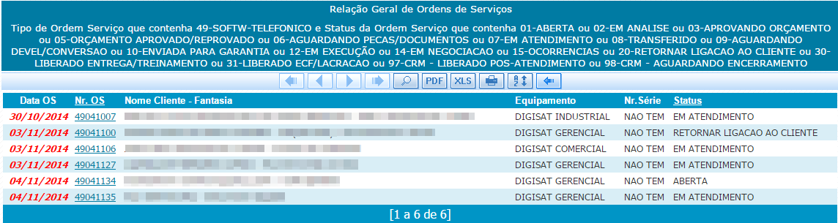
Figura 15. Consulta de OS’s – Antigo Sistema
A Figura 16 mostra o Dashboard de Ordens de Serviço presente no novo sistema que mostra os chamados agrupados pelo status de atendimento demonstrando a quantidade de OS para todos os Status e a porcentagem que representa entre as OS que ainda não foram concluídas. Este Dashboard auxilia os administradores no controle de atendimentos que ainda não foram retornados ao cliente sendo de fácil visualização.
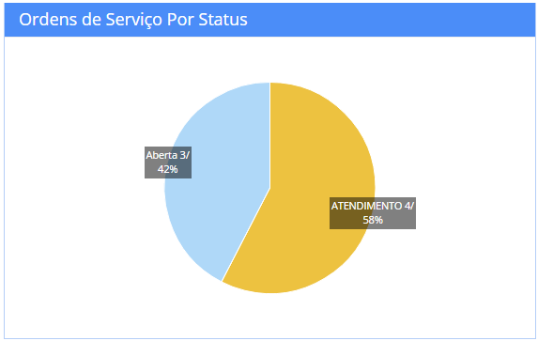
Figura 16. Ordens de Serviço de acordo com o Status – Novo Sistema.
A Figura 17 mostra Dashboard de Ordens de Serviço por Prioridade que mostra entre ao atendimentos não concluídos a quantidade por prioridade e assim verificar se há muitos atendimento de prioridade alta no sistema ou se há um grande número de atendimento de prioridade média ou baixa. Com estas informações é possível gerenciar melhor o atendimento de OS’s.

. 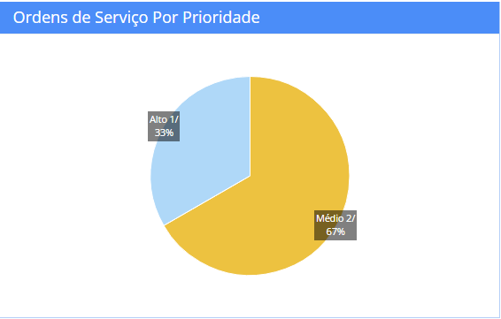
Figura 17. Ordens de Serviço de acordo com a prioridade – Novo Sistema
A Figura 18 mostra um dashboard de SLA violados classificados por prioridade. Com esta apresentação é possível medir a quantidade de SLA’s de alta prioridade, que são atendimentos mais urgentes, foram violados, o que poderá trazer o descontentamento dos clientes. De uma forma geral servirá para observar também se o SLA não necessita de alteração em casos de serviços que sempre violam este acordo.
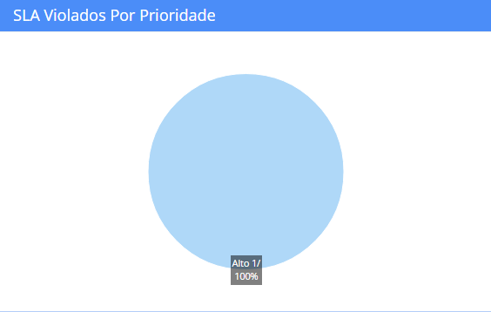
Figura 18. Ordens de Serviço com SLA violados de acordo com a prioridade – Novo Sistema.
Na Figura 19 temos dois dashboards criadospara complementar a análise do dashboard de SLA’s violados classificados por prioridade. Primeiro temos a visão de quantas OS’s temos com SLA violado e quantas dentro do prazo. No segundo dashboard ele analisa aquela parte de SLA’s violados e mostra os técnicos responsáveis pelos atendimentos.

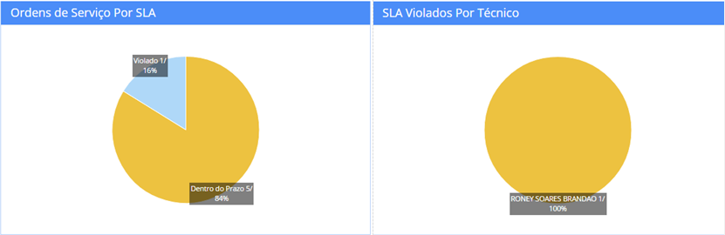
Figura 19. Ordens de Serviço de acordo com o estado do SLA e SLA violados de acordo com o técnico - Novo Sistema.
E por fim, na Figura 20 temos um dashboard que mostra a quantidade de OS que cada técnico está atendendo. Este dashboard auxilia em aspectos como verificar como estão sendo distribuídas as OS’s, qual técnico está sobrecarregado e qual está mais livre o que facilita no direcionamento de atendimento.
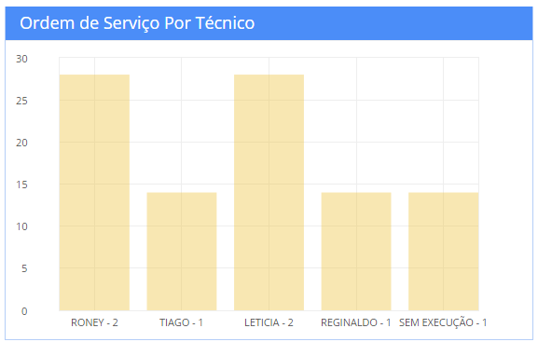
Figura 20. Ordens de Serviço por técnico – Novo Sistema.
O antigo sistema não apresentava nenhum tipo de dashboards alem de não haver relatórios suficientes para gerenciar o desempenho do setor de Help Desk. Estes dashboards são uma demonstração clara no melhoramento do gerenciamento do setor de Help Desk da empresa, onde o gerente de setor e o diretor técnico poderão planejar melhorias a fim de atender melhor e obter um feedback positivo de seus clientes. Será possível também identificar pontos fracos na forma de trabalho sendo possível tomar medidas antecipadamente a possíveis grandes perdas como reclamações e até cancelamento de contrato com clientes.
Uma melhoria que foi observada entre os técnicos de Help Desk é a existência de uma base de conhecimento que auxiliou nos atendimentos, no qual economiza-se tempo que era utilizado para pesquisa de uma solução de um problema já identificado por algum membro do setor. Assim há o compartilhamento do conhecimento entre a equipe de Help Desk através da base de conhecimento.
Para as direcionadoras, uma melhoria observada é a existência de um Catálogo de Serviços que auxilia na Abertura de chamados economizando tempo de pesquisa sobre a solicitação de um cliente e se pode ou não ser atendida.
Para o chefe de setor uma melhoria é a presença de Dashboard’s precisos que auxiliam no gerenciamento dos serviços e na tomada de decisões relacionadas ao Help Desk. Outra melhoria observada pelo chefe de setor está relacionado a forma como é armazenada e representada a informação sobre o atendimento em uma linha de tempo, sendo possível acompanhar todo o andamento do atendimento através da OS.

4. CONCLUSÃO
O presente estudo teve por objetivo implementar uma Gestão de Serviços com base nas melhores práticas do ITIL em uma pequena empresa tecnológica com processos próprios definidos para obter maior qualidade em seus serviços. Do ambiente de estudo selecionado foram analisados Três processos fundamentais para o funcionamento do setor de Help Desk: o processo de Solicitação de Atendimento, Abertura de Chamado e Atendimento de Ordem de Serviço.
Estes processos mostraram a importância das práticas do ITIL que foram utilizadas para solucionar problemas existentes que afetavam a empresa. Foi possível compreender que o impacto causado pela mudança da forma de gestão quando se aplica o ITIL é compensatório comparando aos benefícios adquiridos quando aplicado, já que a mudança de processos rotineiros da equipe para um framework que até o momento da apresentação do projeto era desconhecido pelos funcionários e causou resistência, se tornando um dos desafios do projeto, mas que ao final mostrou um resultado positivo.
A melhoria dos processos de atendimento pode ser confirmada ao observar que problemas destacados no início do projeto foram solucionados com a implementação de uma GSTI com base nas melhores práticas do ITIL. Com esta nova forma de gestão é visível o ciclo de vida do serviço como o próprio framework ITIL determina.
Os dashboards criados no novo software para Gestão de Dados é uma ferramenta desenvolvida para atender a GSTI e utilizada para auxiliar em um gerenciamento rápido e prático, o que se confirmou durante todo o período observado, já que a interpretação das informações é imediata.
Através do estudo apresentado conclui-se que mesmo em um curto prazo, as melhores propostas do ITIL quando aplicadas trazem um bom resultado que será melhorado ao longo do tempo se tornando mais eficaz. Assim pode-se afirmar que aplicação das melhores práticas ITIL traz uma melhoria nos processos de atendimento do Help Desk da empresa e que as modificações realizadas com a implementação de uma GSTI resultam na otimização da mão de obra do setor envolvido confirmando as hipóteses levantadas no início deste trabalho.
Este trabalho teve o intuito de contribuir para os estudos sobre a aplicação do framework ITIL em pequenas empresas. Este trabalho não pretende determinar uma melhor forma de implementação e sim apresentar que esta implementação se torna necessária quando a empresa busca uma melhor gestão de seus serviços para que atenda a expectativa do cliente.
Assim através deste trabalho compreende-se que é necessário enfrentar os desafios originados da mudança dos processos ao se aplicar o framework ITIL para alcançar o sucesso, que através de suas práticas propostas que são flexíveis, é possível adaptar este framework a diferentes ambientes como a pequena empresa, contribuindo para a excelência na prestação de serviços.

4.1 TRABALHOS FUTUROS

Devido este trabalho se tratar de um estudo de caso que apresenta as observações realizada pela autora durante implementação, é possível ampliar este estudo através de uma apresentação de diferentes pontos de vista de acordo com os envolvidos na implementação.
Como a aplicação das melhores práticas do ITIL leva tempo para ser considerado eficaz, outro estudo que pode ser realizado é a análise do ambiente empresarial após a implementação do ITIL após um prazo maior do que foi utilizado no trabalho apresentado.
E por fim, outra possibilidade seria a implementação do ITIL em outro Setor, por exemplo, o de Assistência Técnica que tem processos particulares de acordo com os serviços executados e analisar os desafios encontrados nesta aplicação.

REFERÊNCIAS

BMC SOFTWARE. ITIL para pequenas empresas. 2006. White paper. Disponível em:<http://documents.bmc.com/products/documents/32/95/63295/63295.pdf>. Acesso em: 14 abr.2014.

COUGO, Paulo Sergio. ITIL: Guia de Implantação. 1. Ed. Rio de Janeiro: Elsevier Editora, 2013.

FERNANDES, Aguinaldo Aragon; ABREU, Vladimir Ferraz de. Implantando agovernança de TI: da estratégia à gestão dos processos e serviços. 3. Ed. Rio de Janeiro: Brasport, 2012.

FREITAS, Marcos André dos Santos. Fundamentos do gerenciamento deserviços de TI: preparatório para a certificação ITIL V3 Foundation. 2. Ed. Rio de Janeiro: Brasport, 2013.

INSTITUTO BRASILEIRO DE GOVERNANÇA CORPORATIVA. Código das melhores prática de Governança Corporativa. São Paulo: 2009.

GENILHU, Eliel. A diferença entre ITIL e ISO/IEC20000. Belo Horizonte: TI Especialistas, 2012. Dísponivel em: <http://www.tiespecialistas.com.br/2012/12/a-diferenca-entre-itil-e-isoiec2000/>. Acesso em: 14 de ago. 2014.

GODOI JUNIOR, José Eduardo de. Estudo sobre Implementação da Prática de Gerenciamento de Serviços utilizando ITIL V3. 2011. 80f. Monografia (Bacharel em Engenharia de Computação). Universidade São Francisco – USF, Itatiba, 2011

MACÊDO, Diego. Processo de Gerenciamento do Catálogo de Serviço.2012. Artigo. Disponível em: <http://www.diegomacedo.com.br/processo-de-gerenciamento-do-catalogo-de-servico/>. Acesso em: 10 jun. 2014.

______. Processo de Gerenciamento do Nível de Serviço.2012. Artigo.Disponível em: <
http://www.diegomacedo.com.br/processo-de-gerenciamento-do-nivel-de-servico/>. Acesso em: 10 jun. 2014.

MAGALHÃES, Ivan Luizio; PINHEIRO, Walfrido Brito. Gerenciamento de TI naprática: uma abordagem com base na ITIL: inclui ISO/IEC 20.000 e IT Flex. SãoPaulo: Novatec Editora, 2007.

MELENDEZ FILHO, Rubens. Service Desk Corporativo: Solução com base na ITIL V3. SãoPaulo: Novatec Editora, 2011.

OCG. Service Strategy, London: United Kingdom for The Stationery Office, 2007.

______. Service Design, London: United Kingdom for The Stationery Office, 2007.

______. Service Operation, London: United Kingdom for The Stationery Office, 2007.

______. Service Transition, London: United Kingdom for The Stationery Office, 2007.

______. Continual Service Improvement, London: United Kingdom for TheStationery Office, 2007.

RIBEIRO, Celina Ferreira. Introdução a ITIL V3: Introdução ao framework para gerenciamento de serviços de TI. 2014. Artigo. Disponível em: <http://www.devmedia.com.br/introducao-a-itil-v3/29874 >. Acesso em: 13 abr 2014

ROSA, Luciene. A ITIL e a ISO/IEC 20000 - o que elas tem em comum?2010. Artigo. Disponível em: <https://modulo.com.br/comunidade/articles/1195-a-itil-e-a-isoiec-20000-o-que-elas-tem-em-comum>. Acesso em: 14 ago. 2014

SILVA, Marcelo Gaspar et al. TI: mudar e inovar: resolvendo conflitos com ITILv3 aplicado a um estudo de caso. Brasília: Senac DF, 2010.

TURBITT, Ken. ISO 20000: o que deve uma organização fazer. 2006. White paper. Disponível em:<http://documents.bmc.com/products/documents/49/68/64968/64968.pdf>. Acesso em: 14 abr.2014.

ANEXO 1 – AUTORIZAÇÃO PARA REDAÇÃO DE ESTUDO DE CASO
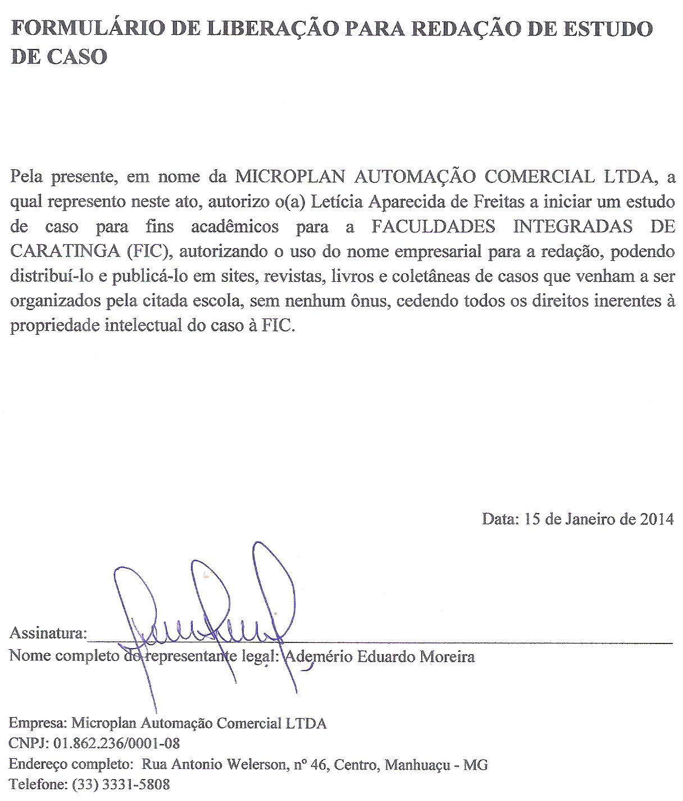

Análise de Lacunas é a comparação do desempenho atual com o desempenho desejado, identificando as lacunas existentes entre o atual e o desejado revelando áreas a serem melhoradas.
Dashboard é uma apresentação visual das informações mais importantes e necessárias para alcançar um ou mais objetivos de negócios ajustadas em uma única tela para fácil acompanhamento do negócio.

